МУНИЦИПАЛЬНОЕ КАЗЕННОЕ ДОШКОЛЬНОЕ
ОБРАЗОВАТЕЛЬНОЕ УЧРЕЖДЕНИЕ
«СЛАДКОВСКИЙ ДЕТСКИЙ САД «РОМАШКА»

Паспорт прогулочного участка старшей разновозрастной группы «Смешарики»

Воспитатели: Мельникова Е. В.
Волохина Г.А.

с. Сладковское 2023г.

Паспорт прогулочного участка группы «Смешарики»

«Детский сад начинается с участка»

Цель:
Улучшение экологического и эстетического состояния территории ДОУ, рационального ее использования в соответствии с воспитательно-образовательными задачами, повышения ее привлекательности.
Задачи:
- Оборудовать в соответствии с современными требованиями игровую площадку и цветник.
- Вовлечь в процесс работы родителей, детей; выявить среди родителей деловых партнеров.
Аннотация
Пребывание детей на свежем воздухе имеет большое значение для развития ребёнка, поэтому мы уделяем большое внимание ежедневным прогулкам на участке детского сада.
Прогулочные участки – место для проведения игр, образовательной деятельности, наблюдений за растениями и животными. Здесь как нигде малышам представляются уникальные условия для всестороннего развития, в полной мере удовлетворяются его потребности в активных движениях, в самостоятельной действиях при ознакомлении с окружающим миром, в новых ярких впечатлениях, в свободной игре, как с природным материалом, так и с игрушками.
 | Холодный период года
1 | Лопатки, скребки, метелки
2 | Ледянки
3 | Печатки для получения оттисков на снегу
4 | Куклы в зимней одежде
5 | Санки для кукол
6 | Формочки для изготовления снежных «пирожков»
7 | Бутылочки с окрашенной водой (для рисования на снегу)
8 | Палочки для измерения глубины снега
9 | Картотека прогулок зимой
10 | Картотека подвижных игр
 | Теплый период года
1 | Песочные наборы (ведерки, лопатки, грабельки, формочки)
2 | Для воздушных игр (султанчики, вертушки, мыльные пузыри)
3 | Лейки
4 | Настольные игры – «Кубики», «разрезные картинки», «Мозаика», «Лото», «Бусы»
5 | Машины грузовые и легковые
6 | Карандаши, восковые мелки, бумага
7 | Цветной мел для рисования на полу
8 | Тематическая подборка детской художественной литературы
9 | Настольный театр
10 | Картотека прогулок
11 | Картотека подвижных игр

Зоны прогулочного участка

Игротека.
На участке имеется игровая площадка. На игровой зоне находится песочница, беседка. Выносное оборудование, коляски для кукол, велосипеды, песочные наборы, игры с водой и песком, игры для мальчиков и для девочек, театр и т.д.
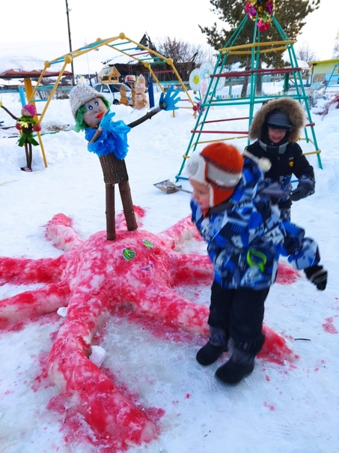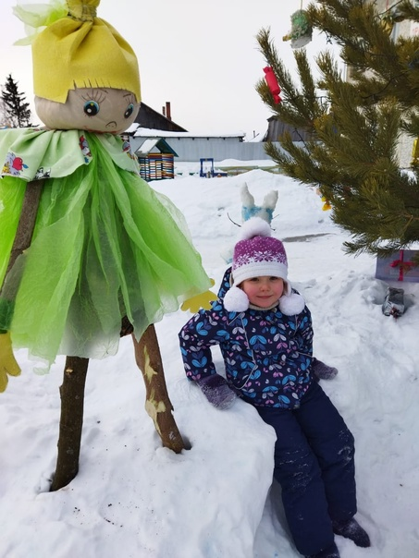
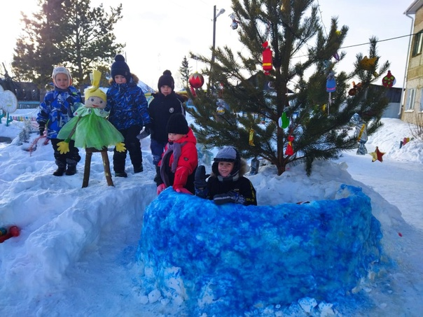

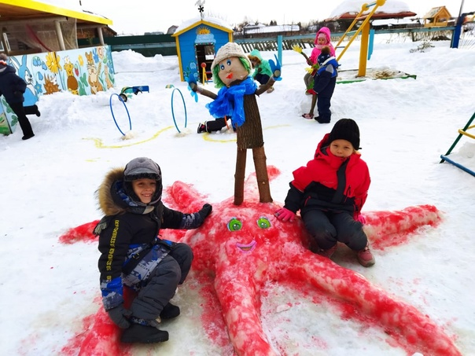

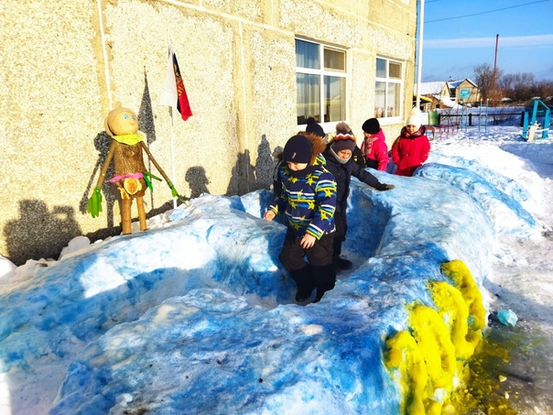

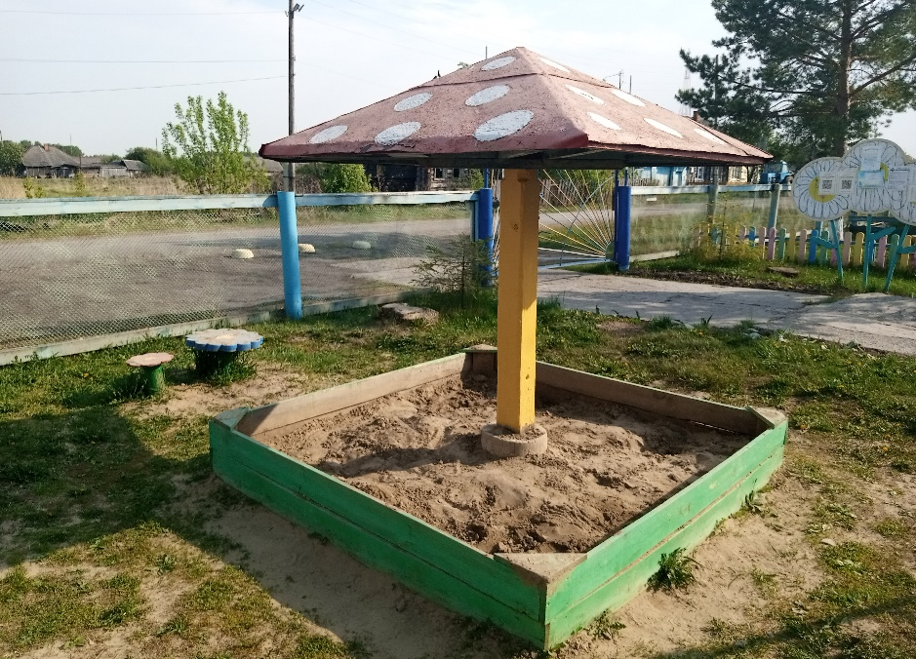

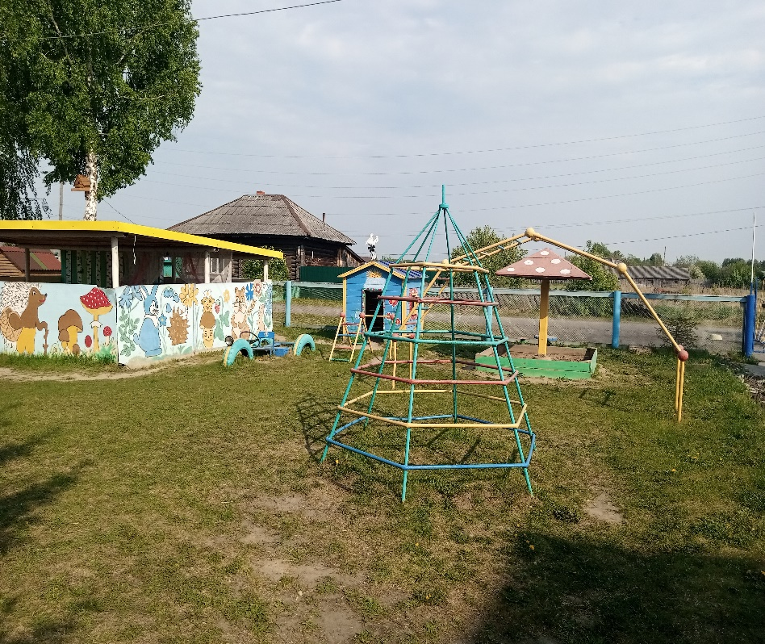

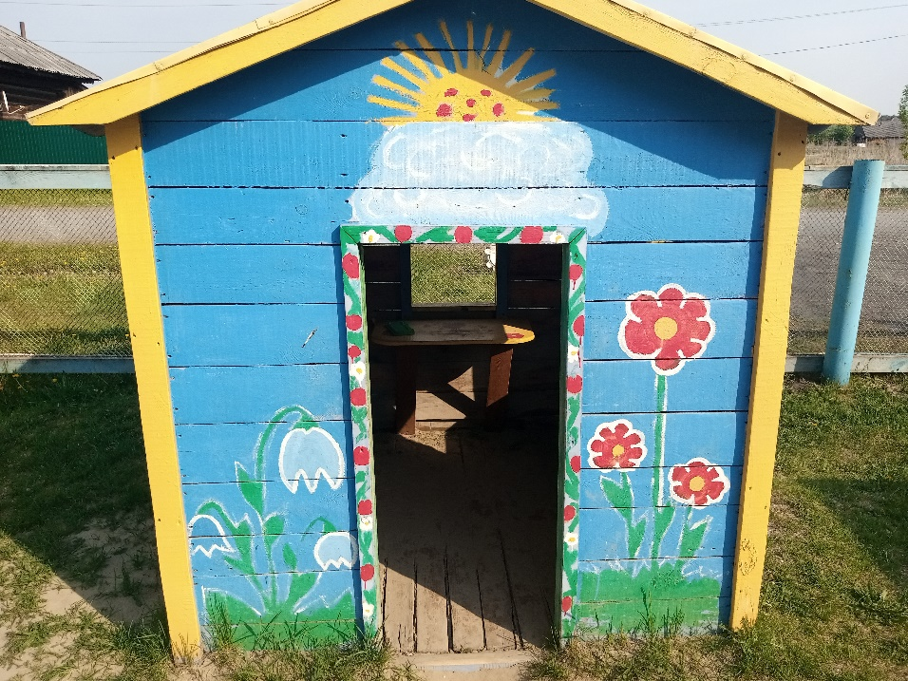

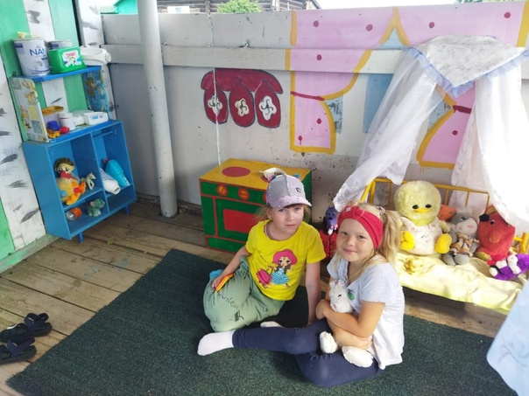

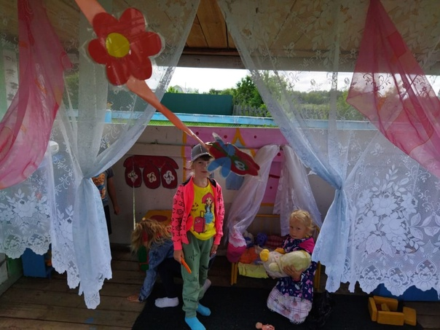

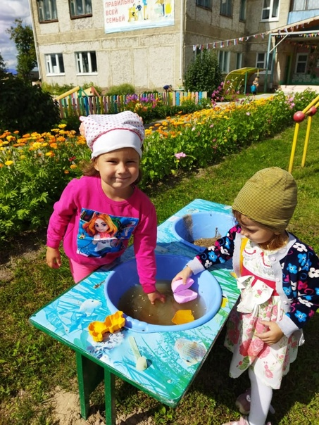

Спортивная зона.
Оборудование: спортивная площадка, баскетбольное кольцо, горка, профилактическая дорожка позволит подбирать различное сочетание движений на занятиях и в игре. Имеется выносное оборудование: мячи, кегли, обручи, скакалки. Занятия на свежем воздухе с использованием игрового оборудования обеспечивает режим высокой двигательной активности детей, позволяют им закреплять и совершенствовать знакомые движения, осваивать новые виды, требующие сосредоточенности, четкости, ловкости, координации.
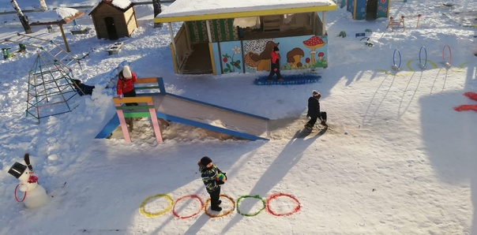

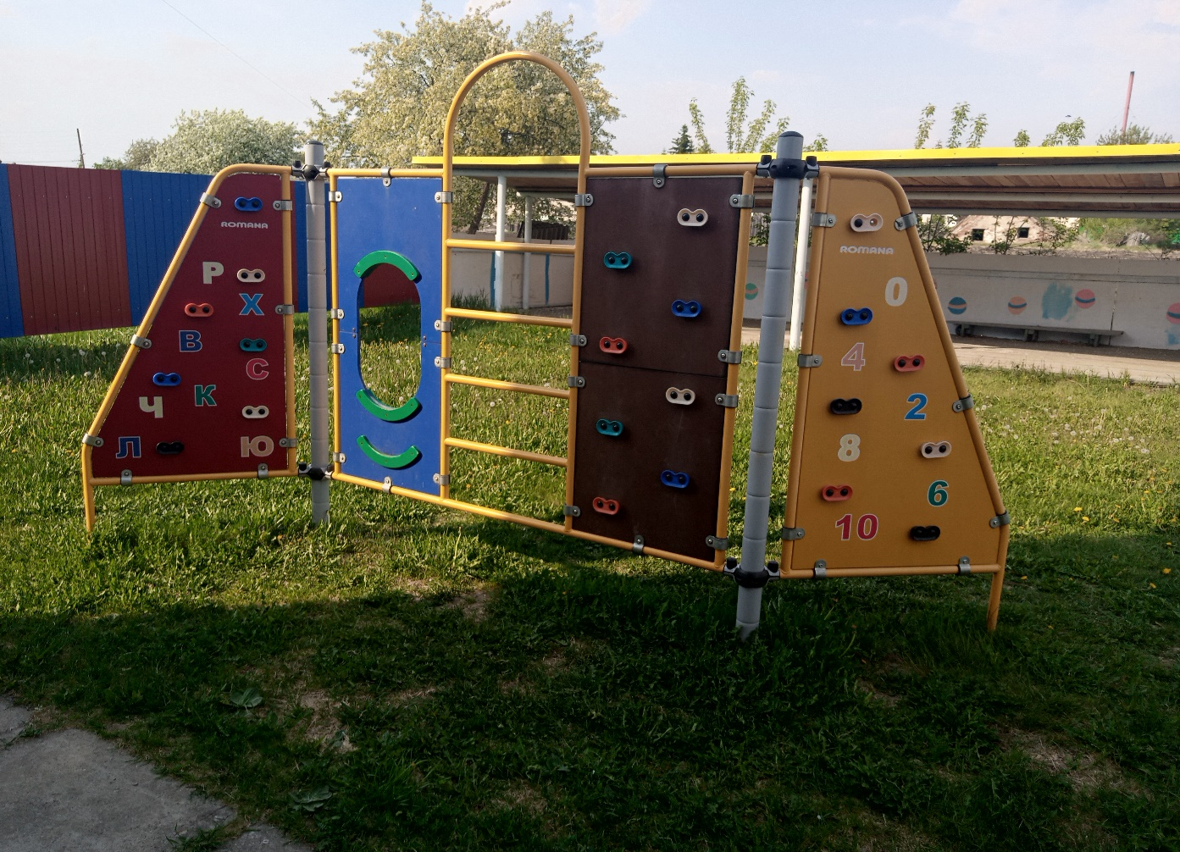

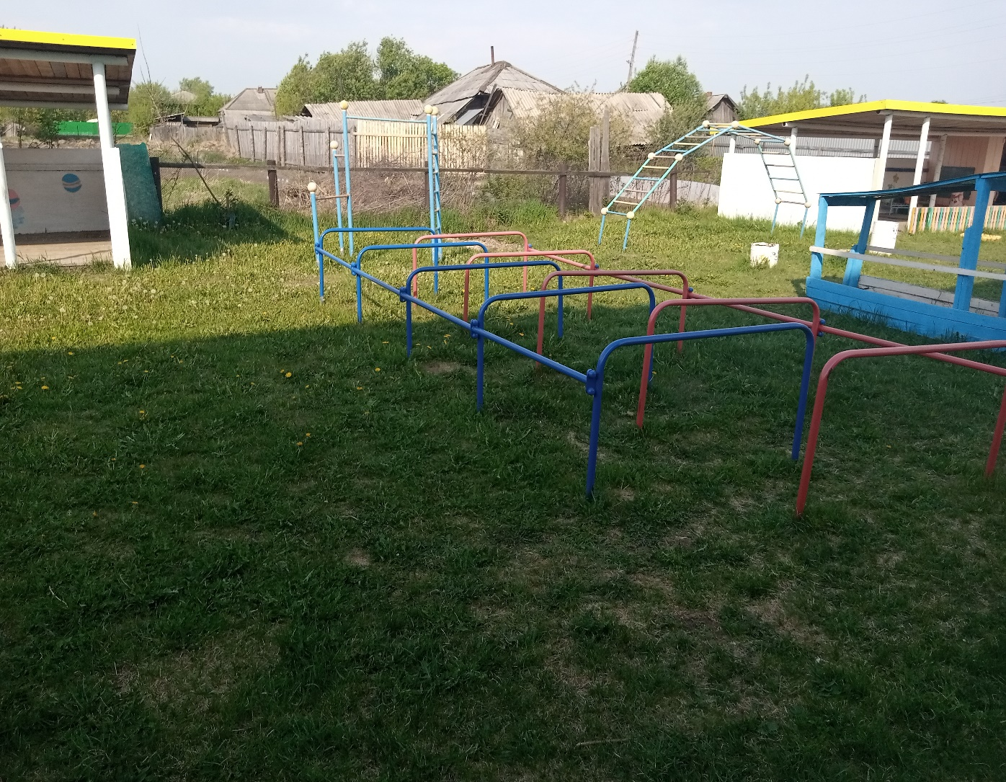

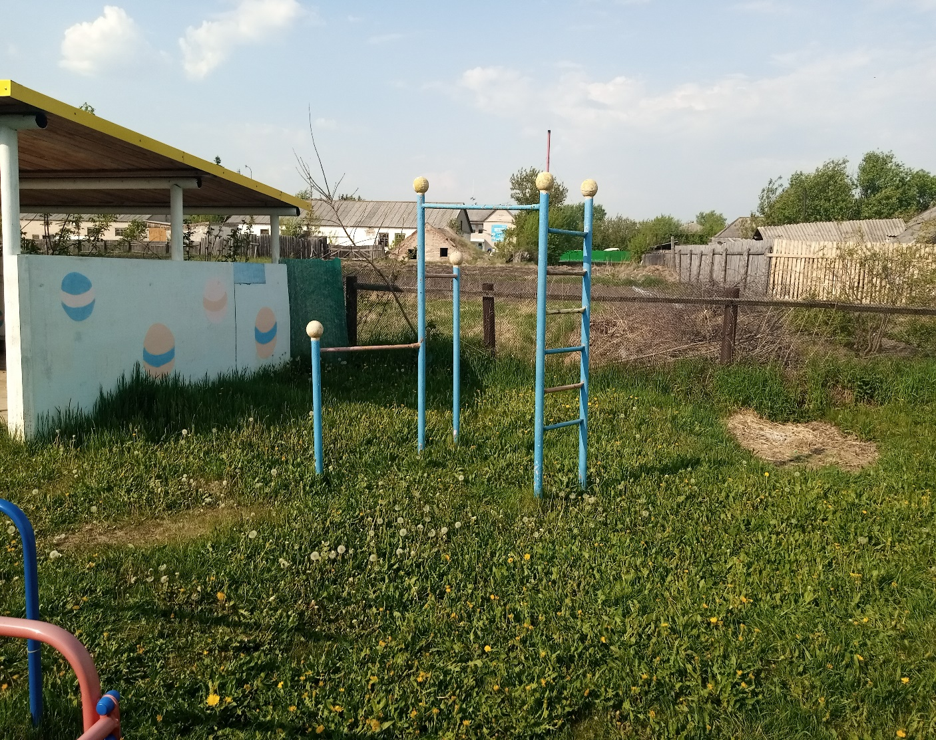

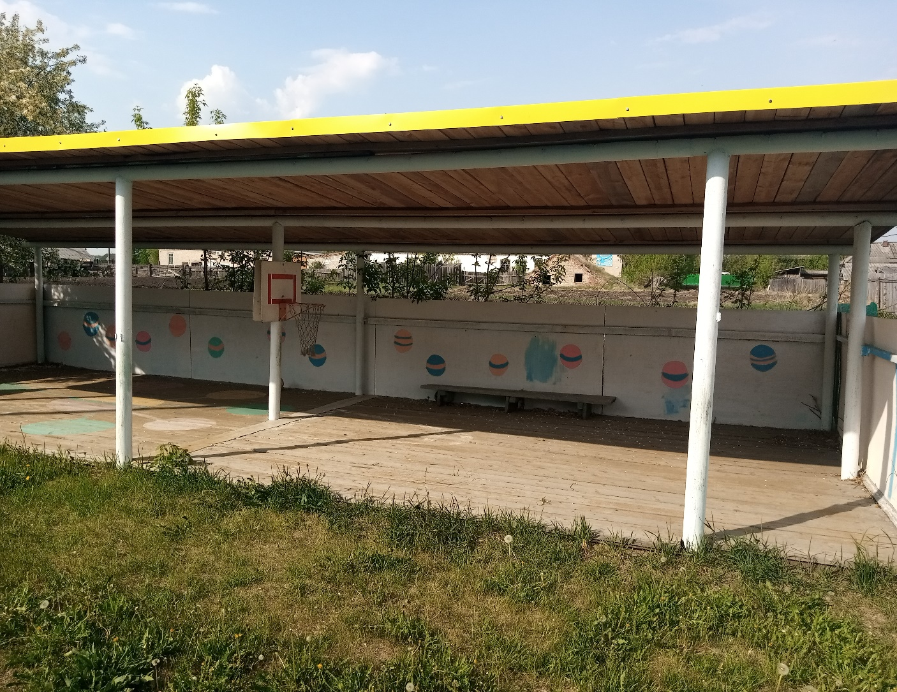

Цветник.
Цветники являются источником не только эстетических переживаний для детей, но также содержат в себе познавательный аспект. На участке располагается клумбы.
